WIREFRAMES + DESIGN SYSTEM
App de Movilidad Colombia · Baseline visual v1
Inicio · Garaje · Apps · Viaje · Conducir
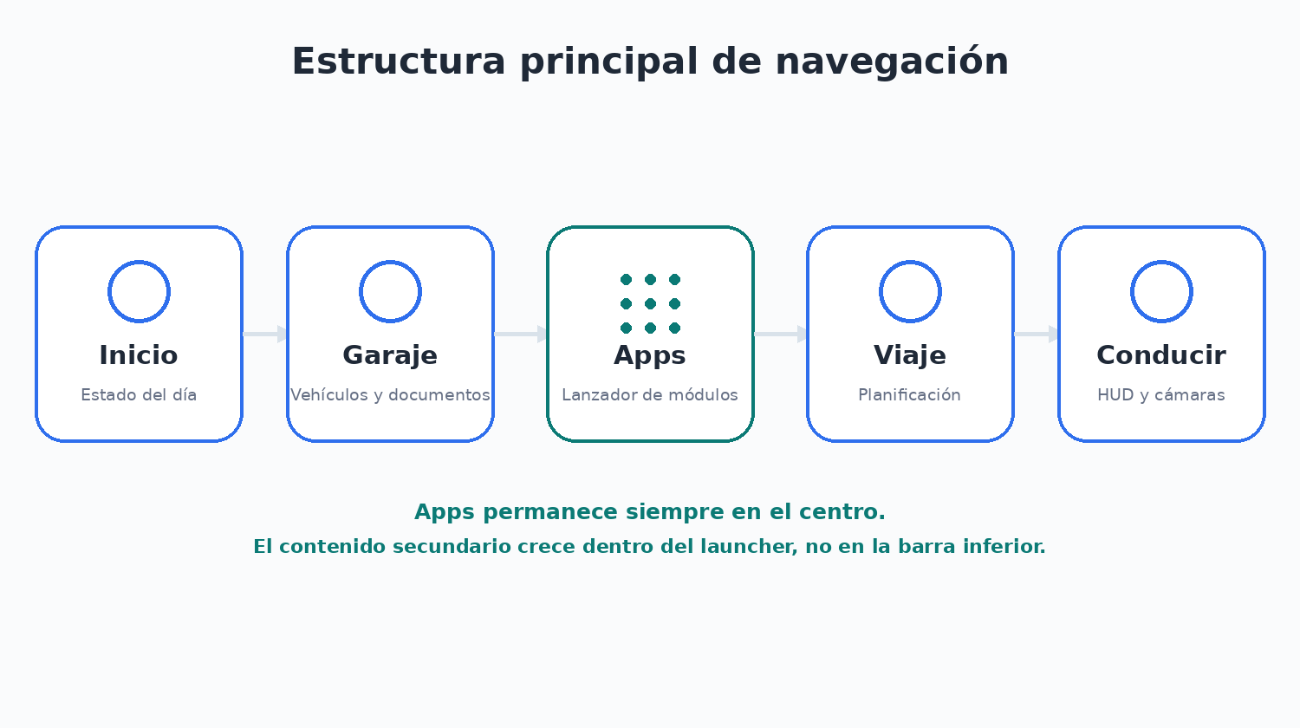
Decisión congelada
La barra inferior tiene exactamente 5 destinos permanentes en este orden: Inicio · Garaje · Apps · Viaje · Conducir. Apps permanece siempre en el centro. El Screen Map conserva IDs V-xxx internamente para no romper trazabilidad, aunque la etiqueta visible sea Garaje.

1. Objetivo del entregable
Este documento convierte el Plan Maestro y el Screen Map en una gramática visual reutilizable. No busca definir todavía el arte final de cada módulo; congela estructura, jerarquía, componentes y comportamientos para que los futuros wireframes y la implementación Flutter no se desvíen.
- Definir navegación estructural.
- Definir Design System base.
- Definir wireframes de las 5 superficies raíz.
- Reducir decisiones repetitivas durante el desarrollo.
- Permitir que Codex implemente componentes reutilizables en vez de pantallas aisladas.
Principio KISS
Un componente debe existir porque se repite o simplifica el producto, no porque “suene arquitectónicamente elegante”.

2. Navegación principal
Posición | Etiqueta visible | Rol | Notas
1 | Inicio | Estado inmediato del día | Siempre disponible.
2 | Garaje | Vehículos, documentos y obligaciones | Reemplaza visualmente “Vehículo”.
3 | Apps | Launcher secundario | Siempre centrado; icono 3×3 puntos.
4 | Viaje | Planeación y análisis de ruta | No es navegación giro a giro.
5 | Conducir | Velocidad, cámaras, voz y HUD | Modo de alta concentración; cero publicidad.

3. Anatomía global de pantalla
Zona | Regla
Status bar | Sistema operativo; no duplicar información.
Header | Título/contexto, campana/perfil cuando aplique, selector contextual.
Body | Scroll vertical normal; contenido priorizado por tareas.
CTA | Un CTA primario dominante por pantalla cuando exista.
Ad slot | Reservado pero oculto en V1; nunca altera el flujo si no existe anuncio.
Bottom bar | Fija en superficies raíz; 5 destinos exactos.

4. Design System base
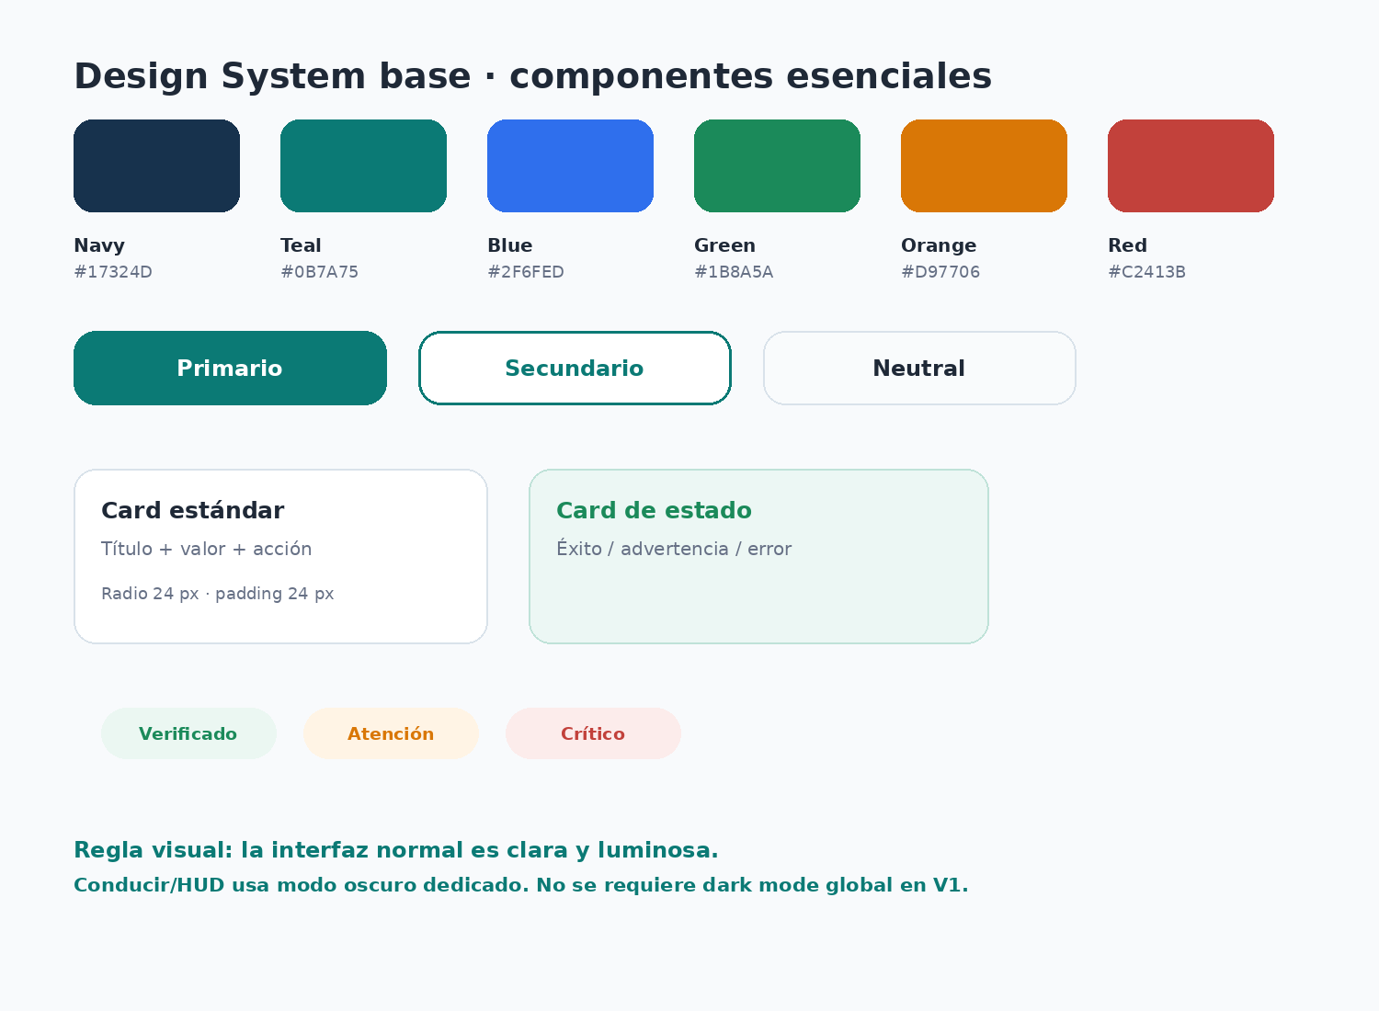

4.1 Paleta semántica
Token | HEX | Uso
Navy | 17324D | Texto principal / identidad.
Teal | 0B7A75 | CTA principal / navegación activa.
Blue | 2F6FED | Acciones secundarias / información.
Green | 1B8A5A | Éxito / vigencia / puede circular.
Orange | D97706 | Advertencia / vencimiento próximo.
Red | C2413B | Restricción / crítico / exceso de velocidad.
Surface | FFFFFF | Cards y fondos.
Background | F6F8FA | Fondo general.
Border | D9E2EA | Divisores y contornos.

4.2 Tipografía
Rol | Tamaño objetivo | Peso | Uso
Display | 32-40 sp | 700 | Títulos importantes / velocidad.
H1 | 24-28 sp | 700 | Título de pantalla.
H2 | 18-22 sp | 600-700 | Card/section title.
Body | 15-17 sp | 400 | Contenido.
Caption | 12-14 sp | 400-600 | Metadata, fuente, fecha.

4.3 Escala espacial
Token | Valor base
XS | 4 px
S | 8 px
M | 12 px
L | 16 px
XL | 24 px
2XL | 32 px
3XL | 48 px

Usar múltiplos de 4. Evitar offsets arbitrarios. Padding de card recomendado: 20-24 px; separación entre cards: 12-16 px.

4.4 Geometría
Elemento | Radio
Button principal | 20-24 px
Card | 20-24 px
Chip | 999 px / pill
Modal / bottom sheet | 24-28 px
Input | 16-20 px

4.5 Elevación
- Preferir separación por fondo y borde antes que sombras intensas.
- Sombra ligera únicamente en cards relevantes o sheets.
- Modo Conducir prioriza contraste, no profundidad visual.

5. Componentes reutilizables
Componente | Variantes | Uso
AppBottomNav | 5 destinos fijos | Shell principal.
AppHeader | Normal / contextual / conducir | Cabecera.
PrimaryButton | Normal / disabled / loading | CTA.
SecondaryButton | Outline / text | Acciones secundarias.
StatusCard | success / warning / critical / unknown | Pico y placa, documentos, datos.
VehicleCard | Carro / moto / compacta | Garaje e Inicio.
DocumentExpiryCard | SOAT / RTM / impuesto | Vencimientos.
AppLauncherTile | icon + label + badge | Apps.
SourceBadge | Oficial / verificado / por revisar | Datos públicos.
SponsoredBadge | Patrocinado | Publicidad nativa futura.
AdSlot | banner placeholder | Desactivado en V1.
EmptyState | Sin vehículo / sin datos / sin conexión | Estados.
PermissionSheet | GPS / cámara / notificaciones | Permisos just-in-time.

6. Wireframe raíz · Inicio
Estado inmediato del vehículo activo y CTA a Conducir.
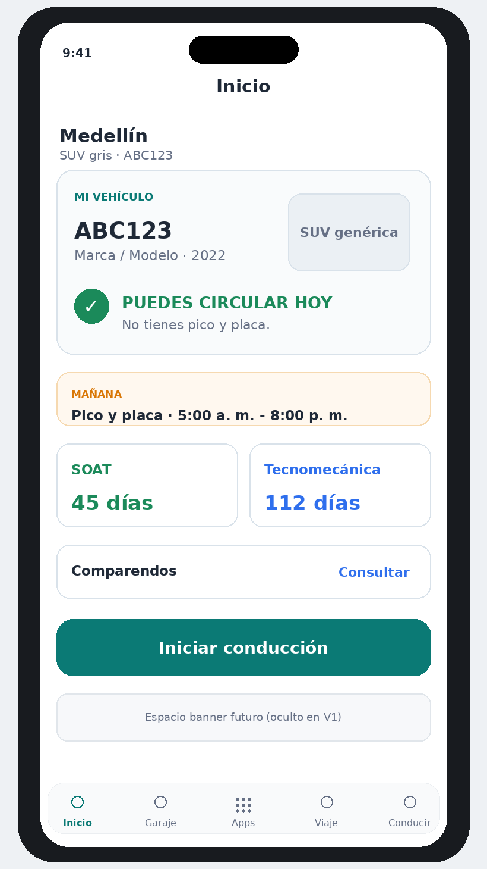
- Prioridad 1: “puedes/no puedes circular”.
- Prioridad 2: próxima restricción.
- Prioridad 3: vencimientos y accesos rápidos.
- CTA único dominante: Iniciar conducción.
- Banner futuro debajo de contenido principal; oculto en versión gratuita inicial.

7. Wireframe raíz · Garaje
Centro de vehículos, documentos y obligaciones.
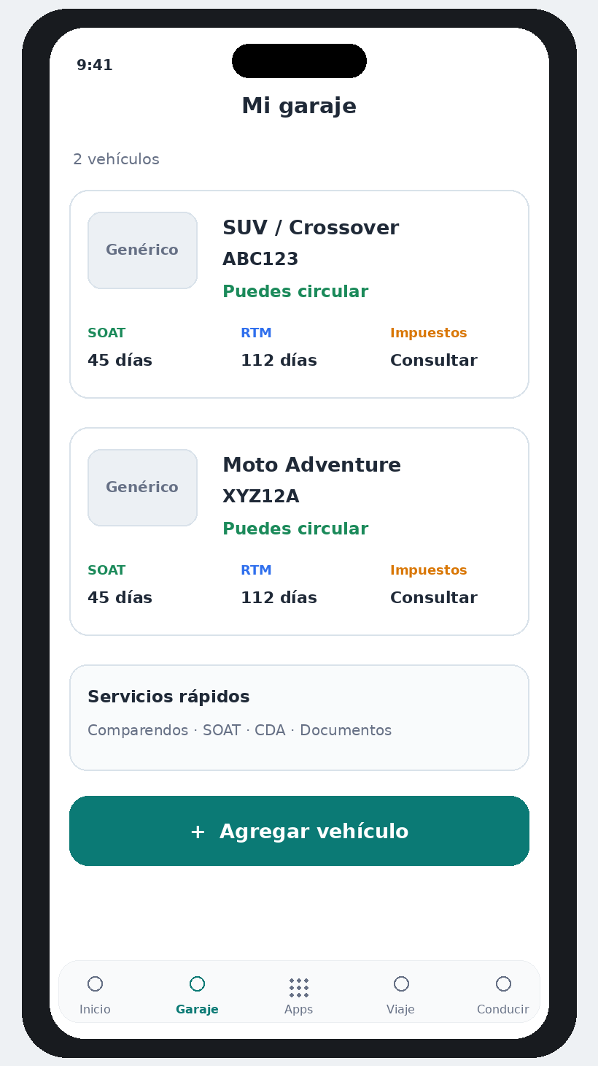
- Múltiples vehículos en cards.
- Representación genérica, no logos oficiales en V1.
- Estado de circulación + SOAT + RTM + impuestos.
- Servicios rápidos y Agregar vehículo.

8. Wireframe raíz · Apps
Launcher secundario; absorbe la complejidad creciente.
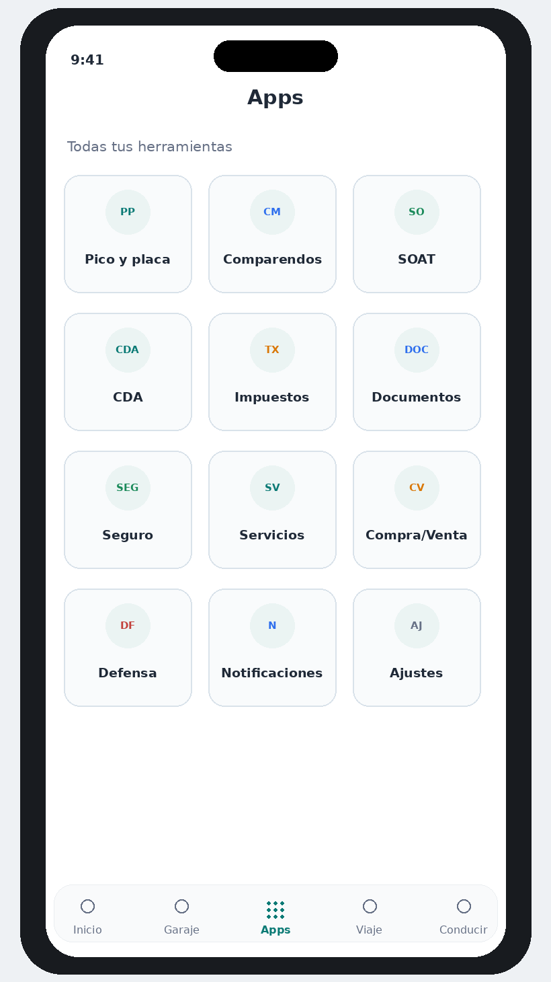
- Grid 3 columnas en teléfono estándar.
- Orden configurable por producto, no por usuario en V1.
- Badges para pendientes/alertas, no para decoración.
- Ningún módulo nuevo obliga a añadir un sexto botón inferior.

9. Wireframe raíz · Viaje
Entrada del planeador de viaje; no muestra mapa propio.
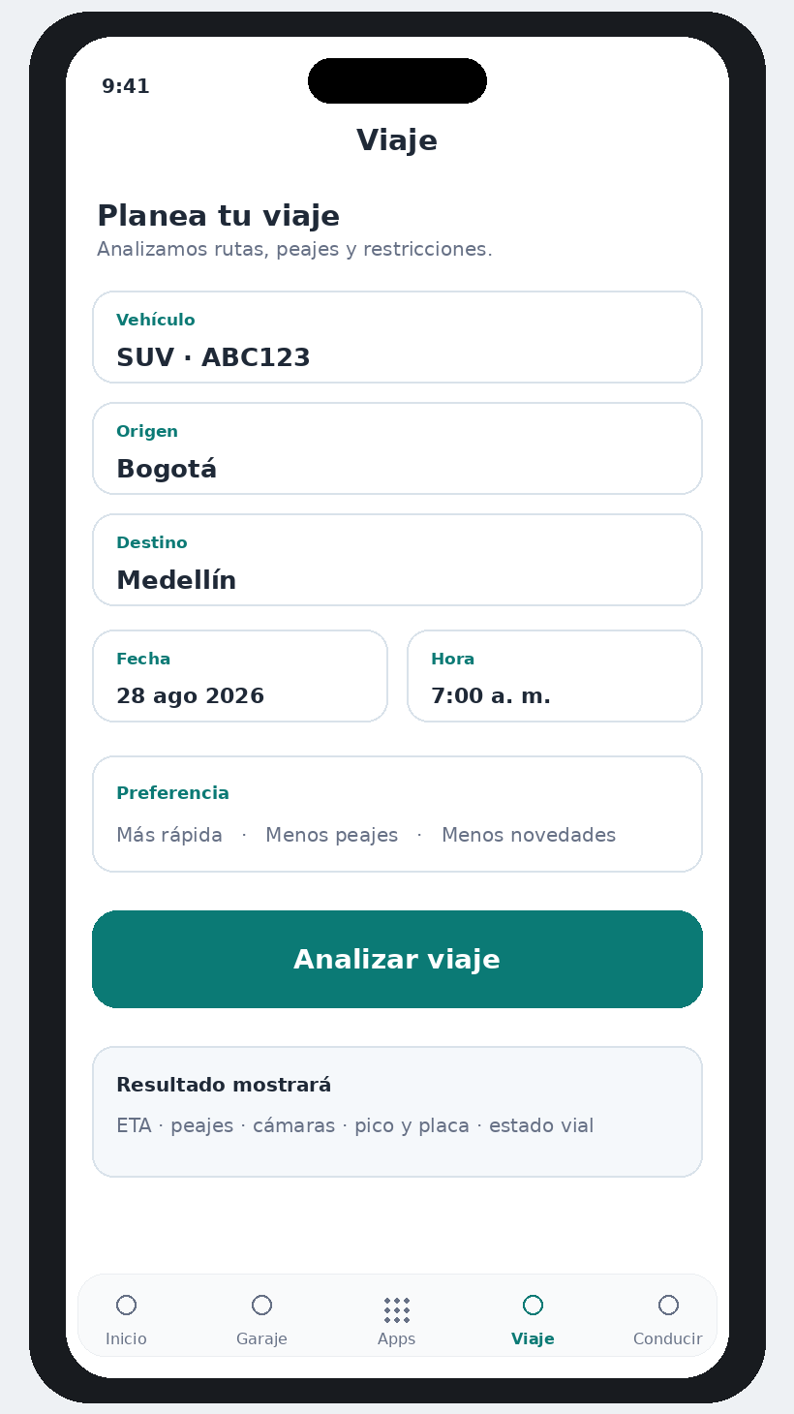
- Origen/destino/fecha/hora y vehículo.
- Preferencias simples.
- Resultado vive en pantalla posterior.
- No mapa interactivo en V1.

10. Wireframe raíz · Conducir
Modo de máxima legibilidad: velocidad, límite, cámara y voz.
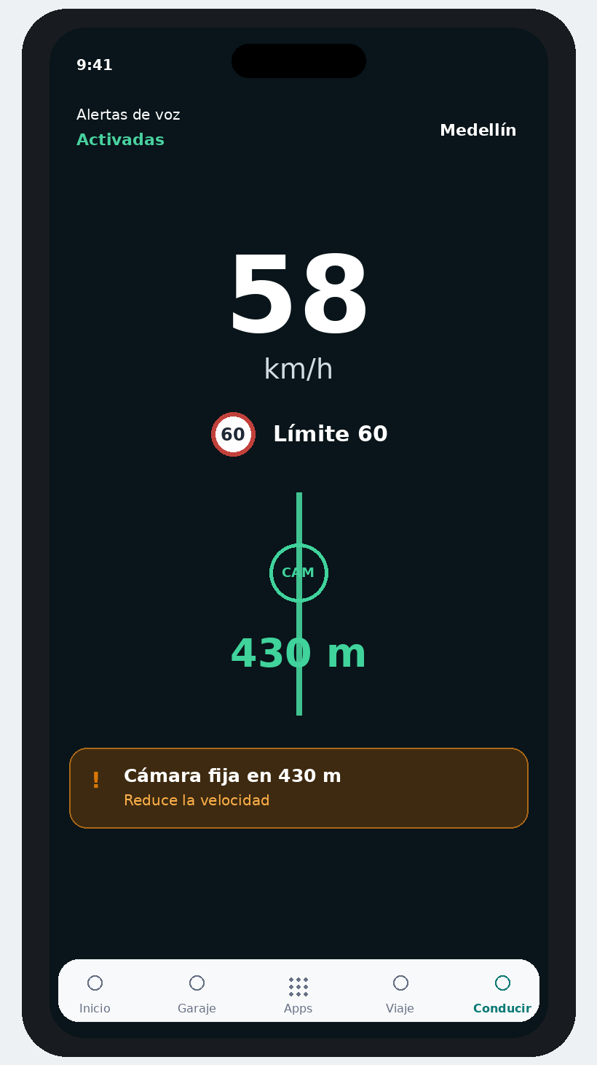
- Fondo oscuro dedicado.
- La velocidad domina visualmente.
- No bottom sheets complejos mientras se conduce.
- Alertas visuales deben acompañar voz, no reemplazarla.
- Cero publicidad y cero elementos comerciales.

11. Estados y feedback
Estado | Patrón
Loading | Skeleton de card; evitar spinner global salvo acción corta.
Offline | Banner discreto + última actualización; mantener datos locales.
Datos vencidos | Warning con fecha y acción “Actualizar”.
Fuente incierta | Estado “Por verificar”; no afirmar regla.
Permiso GPS negado | Explicar función perdida + continuar manualmente.
Sin vehículo | Empty state + CTA “Agregar vehículo”.
Error API | Mensaje humano + reintentar; no borrar datos locales.
Éxito | Confirmación breve; no modal innecesario.

12. Movimiento y hápticos
- Animaciones 150-250 ms para navegación/componente.
- Evitar animaciones decorativas en Conducir.
- Háptico ligero al guardar, seleccionar vehículo o activar HUD.
- Háptico de advertencia solo en eventos relevantes; configurable.

13. Accesibilidad
- Targets táctiles mínimo ~44×44 pt / 48 dp.
- No depender solo del color para estados.
- Texto de conducción de alto contraste.
- Compatibilidad con escalado de fuente razonable.
- Labels semánticos para iconos.
- Reducir movimiento si el sistema lo solicita.

14. Publicidad preparada, desactivada
Superficie | V1 | Futuro
Inicio | Slot oculto | Banner / directo.
Garaje | Slot oculto opcional | Banner.
Apps | Sin necesidad inicial | Nativo / patrocinado contextual.
Viaje | Slot oculto en resultados | Banner / patrocinio.
Conducir | PROHIBIDA | PROHIBIDA.
Documentos | PROHIBIDA | PROHIBIDA.
Emergencias | PROHIBIDA | PROHIBIDA.

15. Traducción directa a Flutter
Área | Componente sugerido
Shell | Scaffold + IndexedStack/Router.
Bottom nav | AppBottomNav personalizado.
Header | AppHeader.
Cards | AppCard + StatusCard + VehicleCard.
Theme | ThemeData + ColorScheme + token classes.
Spacing | AppSpacing constants.
Typography | AppTextStyles.
Navigation | go_router o equivalente simple.
State | Solución simple y testeable; evitar framework pesado sin necesidad.
Local DB | Repositorio sobre SQLite.
Feature modules | Carpetas por feature; compartir solo primitives realmente comunes.

Regla para Codex
Primero implementar tokens y componentes base. Después construir las 5 pantallas raíz usando esos componentes. No duplicar estilos pantalla por pantalla.

16. Estructura de carpetas sugerida
lib/
app/
app.dart
router.dart
theme/
core/
design_system/
storage/
network/
features/
home/
garage/
apps_launcher/
trip/
driving/
pico_placa/
documents/
soat/
rtm_cda/
fines/
taxes/
insurance/
driver_defense/

17. Qué queda congelado después de este documento
- Barra inferior de 5 opciones y orden exacto.
- Apps fijo al centro.
- Nombre visible “Garaje”.
- Interfaz general clara; oscuro exclusivo de Conducir/HUD en V1.
- Paleta semántica base.
- Escala de espacios/radios.
- Componentes raíz.
- Prohibición de publicidad en Conducir/Documentos/Emergencias.

18. Qué NO queda congelado todavía
- Logo/nombre definitivo de la app.
- Ilustraciones finales de vehículos.
- Icon set final.
- Microcopy completa de cada módulo.
- Arte publicitario.
- Animaciones finales.
- Pantallas secundarias de los ~98 estados del Screen Map.

19. Siguiente paso recomendado
Con el shell y el Design System base congelados, el próximo paso es producir los wireframes detallados por módulo, empezando por el flujo completo de onboarding + agregar vehículo + Inicio + Garaje. Después se continúa con Apps y sus módulos, Viaje y finalmente Conducir. Cada flujo debe quedar listo para transformarse en especificación técnica y tareas de Codex.
Gate antes de programar
No iniciar fabricación de APK hasta que el primer paquete de wireframes detallados y contratos de datos del core estén aprobados. Esto reduce retrabajo visual y de navegación.

Apéndice · Convención de IDs
Namespace existente | Etiqueta visible | Decisión
H-xxx | Inicio | Se mantiene.
V-xxx | Garaje | Se conserva V internamente por trazabilidad con Screen Map; UI dice Garaje.
A-xxx | Apps | Se mantiene.
T-xxx | Viaje | Se mantiene.
D-xxx | Conducir | Se mantiene.

